**Actividad 1: Estudio sobre rendimiento físico.**

La clasificación final observada de los 200 ciclistas es:

|  |  |  |  |  |  |
| --- | --- | --- | --- | --- | --- |
|  | Frecuencias observadas | | | | |
| Edad | Velocidad | <11 | 11-15 | >15 | Total |
| <=17 | 34 | 18 | 10 | 62 |
| 18-29 | 25 | 23 | 21 | 69 |
| >=30 | 14 | 24 | 31 | 69 |
| Total | 73 | 65 | 62 | 200 |

1.- Establezca la hipótesis de investigación:

H0: No existe relación entre la velocidad promedio y edad de los ciclistas

H1: Existe relación entre la velocidad promedio y edad de los ciclistas

α = .05

2.- Construya las tablas que considere pertinentes:



3.- Realice la prueba χ2 para independencia (Pearson y razón de verosimilitud)

De la tabla Prueba de Independencia (Pearson) obtenemos χ2 = 19.78373

De la tabla Razón de verosimilitud/2, obtenemos χ2L= 20.39826

Calculando los GL, tenemos = (r-1) (c-1) = (3-1) (3-1) = 4

Obteniendo el valor de tablas para el valor crítico (valor de tablas), obtenemos: 9.4877

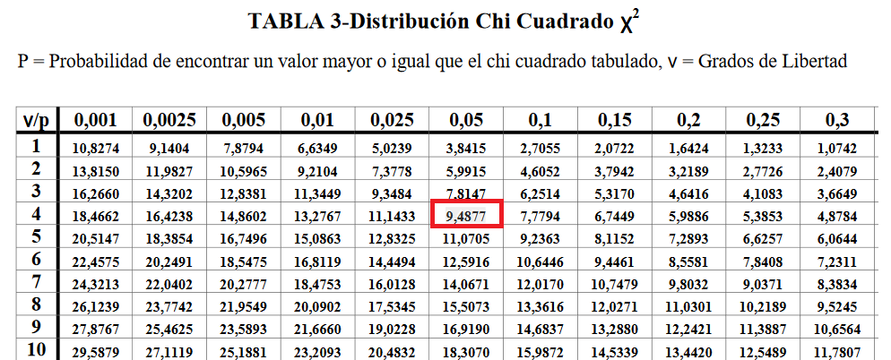

De lo anterior, vemos que ambos valores de independencia χ2 sobrepasan el valor crítico y por lo tanto se rechaza la hipótesis nula.

4.- Calcule los residuales estandarizados de Pearson y sus varianzas (los cálculos están en el Excel incrustado en el documento).

|  |  |  |  |  |  |
| --- | --- | --- | --- | --- | --- |
|  | Residuales estandarizados de Pearson (z) | | | |  |
| Edad | Velocidad | <11 | 11-15 | >15 | Total |
|  | <=17 | 3.610828 | -0.70182 | -3.04793 | -0.13892 |
|  | 18-29 | -0.05716 | 0.182612 | -0.12543 | 1.81E-05 |
|  | >=30 | -3.45587 | 0.500198 | 3.090813 | 0.135141 |
|  | Total | 0.097797 | -0.01901 | -0.08255 | -0.00376 |

|  |  |  |  |  |  |
| --- | --- | --- | --- | --- | --- |
|  | Estimador de varianza (v^2) | | | | |
| Edad | Velocidad | <11 | 11-15 | >15 | Total |
| <=17 | 0.43815 | 0.46575 | 0.4761 | 1.38 |
| 18-29 | 0.415925 | 0.442125 | 0.45195 | 1.31 |
| >=30 | 0.415925 | 0.442125 | 0.45195 | 1.31 |
| Total | 1.27 | 1.35 | 1.38 | 4 |

5. Discuta los resultados obtenidos y concluya.

Como vimos en el punto 3, al rechazar la hipótesis nula establecemos que *sí existe* una relación estadísticamente significativa entre la velocidad promedio y la edad de los ciclistas. También, de la tabla de los residuos estandarizados de Pearson, vemos que la mayor variación entre los valores observados y esperados es entre las categorías de velocidades *<11* y *>15.*